Pressemitteilung

EinDollarBrille mit Marion-Dönhoff-Preis 2025 ausgezeichnet

Ehrung würdigt unermüdliches internationales Engagement für ein selbstbestimmtes Leben von Millionen Menschen mit vermeidbaren Sehschwächen
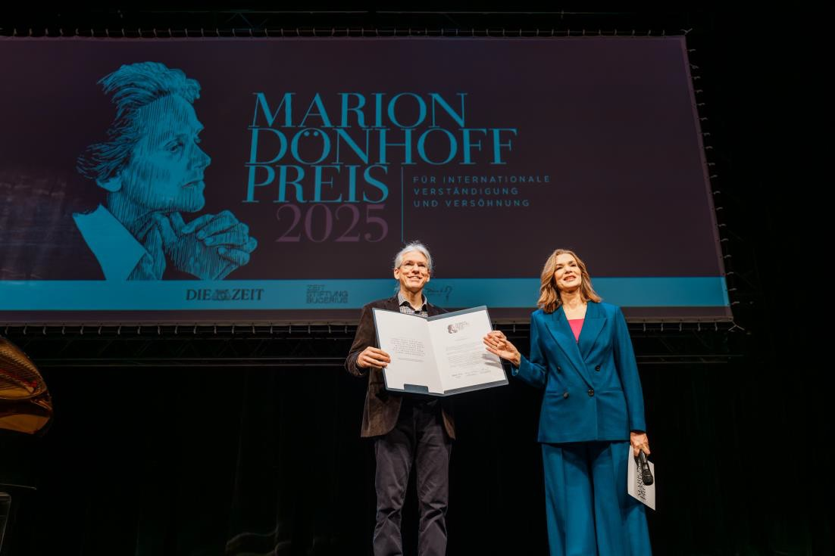
Martin Aufmuth, Gründer der EinDollarBrille, mit Julia-Niharika Sen, Moderatorin der Preisverleihung.
© Andreas Henn für DIE ZEIT

Erlangen/ Hamburg, November 2025 – Der Verein EinDollarBrille erhält in diesem Jahr den Marion-Dönhoff-Förderpreis, für seinen weltweiten, wegweisenden Einsatz für besseres Sehen. „Die EinDollarBrille beweist, wie viel Integration durch einfache, aber wirkungsvolle Lösungen möglich ist“, begründet die Jury dabei ihre Entscheidung. Sie würdigt damit ein Projekt, das mit einer einfachen Idee bereits das Leben von über einer Million Menschen grundlegend verändert hat. Die feierliche 23.
Verleihung des Marion-Dönhoff-Preises fand am 30. November im Deutschen Schauspielhaus in Hamburg statt. Vergeben wird er durch DIE ZEIT, die ZEIT STIFTUNG BUCERIUS sowie die Marion Dönhoff-Stiftung. Der Hauptpreis geht an das Internationale Komitee vom Roten Kreuz (IKRK). Beide Auszeichnungen sind mit jeweils 20‘000 Euro dotiert.

„In verschiedenen Projektländern wie Kenia, Brasilien oder Indien ermöglicht der Verein einen bezahlbaren Zugang zu Sehhilfen, schafft Arbeitsplätze und trägt zur Befähigung der Menschen vor Ort bei“, begründet die Jury ihre Entscheidung weiter. „Der Zugang zu Sehhilfen ist dabei oft der erste Schritt zu Bildung, Lebensqualität und gesellschaftlicher Teilhabe.“
Eckart von Hirschhausen hatte mit Freuden die Laudatio für den Erlanger Verein übernommen: Bereits seit Jahren verfolgt er die Entwicklung der Organisation, kennt Gründer Martin Aufmuth persönlich und ist von der Idee, Vision sowie dem Mut ihres Gründers begeistert.
„Martin, du hast eine grosse Mission: Du möchtest Menschen helfen, sich aus Armut zu befreien”, betont Eckart von Hirschhausen in seiner Laudatio. „Macht es uns arm, Armut ernsthaft zu bekämpfen? Nein, im Gegenteil: Fehlsichtigkeit macht arm. Durch dieses blöde Handicap entsteht global ein Einkommensverlust von 270 Milliarden US-Dollar jedes Jahr. [...] Statt zu fragen, was kostet uns etwas, sollten wir uns besser fragen, was kostet es uns weiterzumachen wie bisher. [...] Deine Superpower sind Dioptrien und dein Rezept zwei Linsen, ein Draht. So genial wie einfach. Und mit diesem Rezept machst du es möglich, rezeptfrei Menschen weltweit zu versorgen.”
„Was mich seit meiner Kindheit eigentlich immer beschäftigt hat, war die Ungerechtigkeit in unserer Welt. [...] Und bei einem Abendspaziergang meinte meine Frau Jelena zu mir “Ja, dann tu doch was”. Daraufhin gründete er die EinDollarBrille, die mittlerweile über eine Million Brillen ausgegeben hat, erzählt Martin Aufmuth in seiner Dankesrede. „Das bin ja nicht nur ich, das kommt hier vielleicht bisschen falsch rüber. Das sind ganz viele Ehrenamtliche und Hauptamtliche in ganz Deutschland. [...] Ganz herzlichen Dank an alle, in Deutschland aber auch weltweit”, macht Aufmuth sichtlich gerührt deutlich. „Ganz herzlichen Dank natürlich an alle, die bei diesem Preis heute beteiligt sind, hinter der Bühne, vor der Bühne, in der Vorbereitung, der Jury, der Stiftung, der ZEIT, das ist mir wirklich eine ganz grosse Ehre, das im Namen meiner ganzen Organisation heute diesen Preis entgegenzunehmen.”
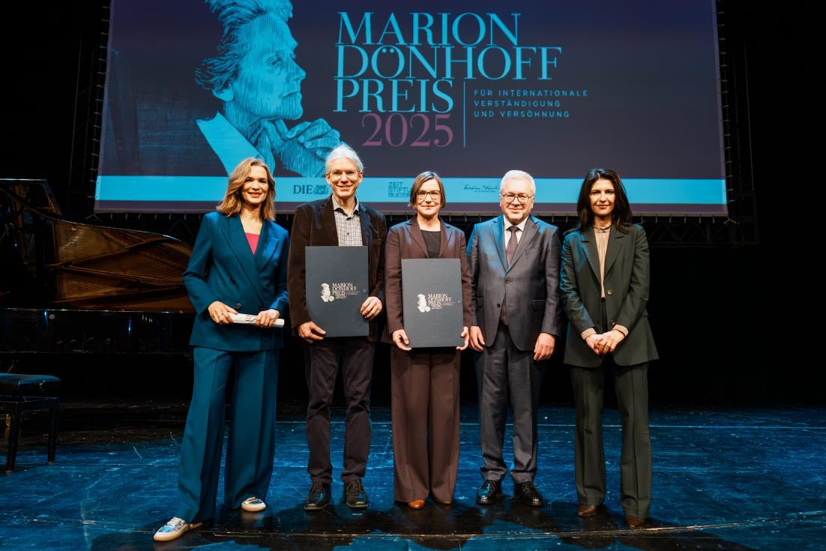

Julia-Niharika Sen, Martin Aufmuth (EinDollarBrille), Mirjana Spoljaric Egger (Internationales Komitee vom Roten Kreuz), Matthias Nass (DIE ZEIT), Serap Güler (Staatsministerin im Auswärtigen Amt).
© Andreas Henn für DIE ZEIT

Eine einfache Idee, die Leben verändert – bereits über eine Million Mal
Was im Jahr 2010 mit der Entwicklung einer einfachen Brille durch den Mathematik- und Physiklehrer Martin Aufmuth begann, ist zu einem weltweiten Leuchtturmprojekt geworden: Heute arbeiten in elf Programmländern über 500 Angestellte und zahlreiche Ehrenamtliche daran, Menschen mit vermeidbaren Sehschwächen eine Perspektive zu schenken. Getragen wird das leidenschaftliche Engagement von einer gemeinsamen Vision: gutes Sehen für alle Menschen.
Seit der Vereinsgründung 2012 wurden mehr als eine Million Menschen mit einer Brille ausgestattet – und ihr Leben dadurch nachhaltig verändert. Dazu haben die ehrgeizigen Teams der EinDollarBrille fast 30‘000 Camps zur Augenuntersuchung durchgeführt und selbst entlegene Ortschaften in 4000 Metern Höhe erreicht. Und auch den globalen Personalmangel verliert der Verein nicht aus dem Blick: Die EinDollarBrille hat ein leistungsstarkes einjähriges Ausbildungskonzept für optische Fachkräfte entwickelt. So schafft sie in den Programmländern nachhaltig Arbeitsplätze und fördert unterversorgte Regionen wirkungsvoll.
Ein Konzept, das tiefgreifenden Wandel und selbstbestimmte Teilhabe ermöglicht: Kinder, die zum ersten Mal die Tafel lesen können, sind in der Lage endlich für ihre Zukunft zu lernen. Erwachsene, die ihre Sehkraft zurückgewinnen, können wieder arbeiten, Einkommen sichern und ihre Familien versorgen – ein entscheidender Schritt im Kampf gegen Armut. Gleichzeitig entstehen neue Arbeitsplätze und selbst abgelegene Regionen werden teilweise erstmals mit einer grundlegenden augenmedizinischen Versorgung erreicht. EinDollarBrille zeigt eindrucksvoll: Eine scheinbar kleine Erfindung kann ein ganzes Leben verändern.

Service für Redaktionen:
Gerne vermitteln wir Ihnen ein Interview mit Martin Aufmuth, Gründer und Erfinder der EinDollarBrille. Mehr Informationen finden Sie auf www.eindollarbrille.ch.
Copyright: Alle Bilder © Andreas Henn für DIE ZEIT

Pressekontakt:
Martin Sedlmayer
Präsident EinDollarBrille Schweiz
martin.sedlmayer@eindollarbrille.ch
+41 79 301 96 34
www.eindollarbrille.ch/presse/

Über den Verein EinDollarBrille
Über 950 Millionen Menschen weltweit leiden laut einer WHO-Studie unter einer behebbaren Fehlsichtigkeit, verfügen jedoch nicht über die Mittel, sich eine herkömmliche Brille zu kaufen. Der Verein EinDollarBrille hat vor diesem Hintergrund eine weltweite Versorgung mit qualitativ hochwertigen und dabei günstigen, robusten und individuell angepassten Brillen zum Ziel. Der Verein wurde 2012 von Martin Aufmuth, dem Erfinder der EinDollarBrille, gegründet und ist als gemeinnützig anerkannt. 2015 folgte der Schweizer Verein.
Die EinDollarBrille kann von Menschen vor Ort hergestellt und verkauft werden. Die Materialkosten für eine Brille liegen bei rund einem US-Dollar. Der Verkaufspreis bei zwei bis drei ortsüblichen Tageslöhnen. Die Ausbildung der Brillenproduzenten und der Aufbau des Projektes in den Zielländern werden durch Spenden finanziert. Das Projekt ist nachhaltig: Der Verkaufserlös der Brillen hilft, die Gehälter im Land und das Material für neue Brillen zu erwirtschaften. Das Ziel ist der Aufbau einer augenoptischen Grundversorgung für Menschen in Entwicklungsländern.

